珠海市 2017年 9月高三摸底考试
物 理
（满分100分，考试用时90分钟）
第I卷 选择题（共40分）
一、选择题：本题共12小题。每小题给出的四个选项中，第1—8题只有一个选项符合题目要求，每小题3分; 第9—12题有多项符合题目要求。全部选对的得4分，选对但不全得2分，选错或不答的得0分。
1．下列关于物理学史和物理研究方法的叙述中正确的是
A. 质点、点电荷等概念的建立运用了等效替代法
B. 利用v-t图象推导匀变速直线运动位移公式的方法是理想模型法
C. 牛顿利用实验，得出了万有引力常量
D. 用比值法定义的物理概念在物理学中占有相当大的比例，例如场强E=F/q，加速度a=Δv/Δt都是采用比值法定义的
2．在匀强磁场中，一矩形金属线框绕与磁感线垂直的轴匀速转动，如图甲所示。产生的感应电动势如图乙所示，则
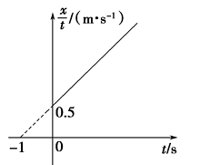
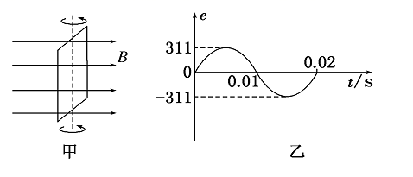
A．t＝0.015 s时线框的磁通量变化率为零
B．t＝0.01 s时线框平面与中性面重合
C．线框产生的交变电动势有效值为311 V
D．线框产生的交变电动势频率为100 Hz
3．一个物体沿直线运动，从t＝0时刻开始，物体的位移x与运动时间t的关系如图所示，由此可知
A.物体做匀加速直线运动
B.物体做变加速直线运动
C.物体的初速度大小为1 m/s
D.物体的加速度大小为0.5 m/s²
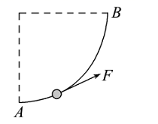
4．如图所示，光滑的四分之一圆弧轨道AB固定在竖直平面内，A端与水平面相切。穿在轨道上的小球在拉力F作用下，缓慢地由A向B运动，F始终沿轨道的切线方向，轨道对球的弹力为N。在运动过程中
A. F增大，N减小
B. F减小，N减小
C. F增大，N增大
D. F减小，N增大
5．如图所示，一理想变压器原线圈的匝数n₁＝1 100匝，副线圈的匝数n₂＝220匝，交流电源的电压u＝220 sin(100πt) V，R为负载电阻，电压表、电流表均为理想电表，则下列说法中正确的是
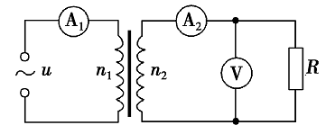
A．交流电的频率为100 Hz
B．电压表的示数为44 V
C．电流表A₁的示数大于电流表A₂的示数
D．变压器的输入功率大于输出功率
6．如图所示，平行板电容器两极板M、N相距d，两极板分别与电压为U的恒定电源两极连接，极板M带正电。现有一质量为m的带电油滴在极板中央处于静止状态，且此时极板带电荷量与油滴带电荷量的比值为k，则
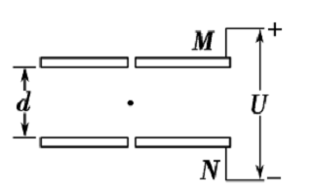
A．油滴带正电 B．油滴带电荷量为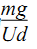
C．电容器的电容为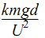
D．将极板N向下缓慢移动一小段距离，油滴将向上运动
7．2013年12月14日21时许，嫦娥三号携带“玉兔”探测器在月球虹湾成功软着陆，在实施软着陆过程中，嫦娥三号离月球表面4 m高时最后一次悬停，确认着陆点。若总质量为M的嫦娥三号在最后一次悬停时，反推力发动机对其提供的反推力为F，已知引力常量为G，月球半径为R，则月球的质量为
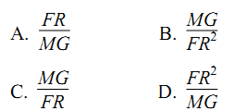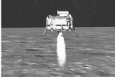
8．在半径为r、电阻为R的圆形导线框内，以直径为界，左、右两侧分别存在着方向相反的匀强磁场，如图甲所示。以垂直纸面向外的磁场为正，两部分磁场的磁感应强度B随时间t的变化规律分别如图乙所示。则在0～t0时间内，导线框中
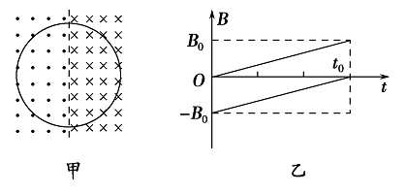
A．没有感应电流
B．感应电流方向为逆时针
C．感应电流大小为πr²B/(tR)
D．感应电流大小为2πr²B/(tR)
9．质量为m的物体，以大小为v₀的初速度沿斜面上滑，到达最高点后返回原处的速率为0.5v₀，则
A．上滑过程中重力的冲量比下滑时小
B．上滑时和下滑时支持力的冲量都等于零
C．合力在整个过程中的冲量大小为3mv/2
D．整个过程中物体动量变化量的大小为1mv/2
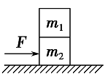
10．如图所示，质量均为1.5 kg的物体m₁和m₂叠放在动摩擦因数μ1＝0.2的地面上，m₁与m₂之间的动摩擦因数μ＝0.4。现用恒力F＝12 N水平向右推m，取g＝10 m/s²。则
A.物体m₂静止不动
B.物体m₁与m₂之间的摩擦力大小为3 N
C.物体m₁的加速度是4 m/s²
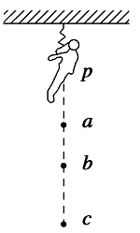
D.物体m₂ 的加速度是2 m/s²
11．消防员身系弹性绳自高空p点自由下落，图中a点是弹性绳的原长位置，b点是人静止悬吊着的位置，c点是人所到达的最低点，空气阻力不计，则人
A．从p至c过程中人的动能不断增大
B．从p至b过程中人的动能不断增大
C．从p至c过程中重力所做的功等于人克服弹性绳弹力所做的功
D．从a至c过程中人的重力势能减少量等于弹性绳的弹性势能增加量
12．如图所示，水平传送带带动两金属杆a、b 匀速向右运动，传送带右侧与两光滑平行金属导轨平滑连接，导轨与水平面间夹角为30°，两虚线EF、GH之间有垂直导轨平面向下的匀强磁场，磁感应强度为B，磁场宽度为L，两金属杆的长度和两导轨的间距均为d，两金属杆a、b质量均为m，两杆与导轨接触良好。当金属杆a进入磁场后恰好做匀速直线运动，当金属杆a离开磁场时，金属杆b恰好进入磁场，则
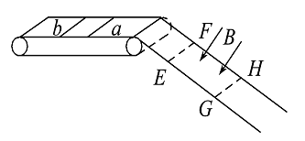
A．金属杆b进入磁场后做加速运动
B．金属杆b进入磁场后做匀速运动
C．两杆在穿过磁场的过程中，回路中产生的总热量为mgL/2
D．两杆在穿过磁场的过程中，回路中产生的总热量为mgL

第Ⅱ卷 非选择题（共60分）
二、非选择题：包括必考题和选考题两部分，第13—16题为必考题，每题考生都必须作答，第17、18题为选考题，考生自己选考一题作答。
13．（6分）某同学用如图(甲)所示的实验装置研究匀变速直线运动。实验步骤如下：
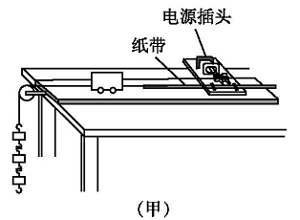
A. 安装好实验器材
B. 让小车拖着纸带运动，打点计时器在纸带上打下一系列小点，
重复几次，选出一条点迹比较清晰的纸带，从便于测量的点开始，
每五个点取一个计数点，如图(乙)中a，b，c，d等点
C．测出x1，x2，x3…
结合上述实验步骤，请你继续完成下列任务：
（1）实验中，除打点计时器(含纸带、复写纸)、小车、一端附有滑轮的长木板、细绳、钩码、导线及开关外，在下列器材中，必须使用的有 (填选项代号)。
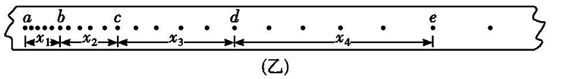
A. 电压合适的50 Hz交流电源
B. 电压可调的直流电源
C. 秒表
D. 刻度尺
E. 天平
F. 重锤
G. 弹簧测力计
（2）如果小车做匀加速运动，所得纸带如图(乙)所示，则x1，x2，x3的关系是 ，已知相邻计数点间的时间间隔T=0.1 s，刻度尺测得相邻各点间的距离为x1=3.62 cm，x2=4.75 cm， x3=5.88 cm，x4=7.01cm，小车的加速度是 m/s²（计算结果保留三位有效数字） 。14．（9分）有一根细长而均匀的金属管线样品，电阻大约为6Ω。横截面如图（甲）所示，外截面为正方形。现有如下器材：
A．电流表（量程0.6A，内阻约0.1Ω)
B．电流表（量程3A，内阻约0.03Ω)
C．电压表（量程3V，内阻约3kΩ)
D．滑动变阻器（1750Ω，0.3 A)
E．滑动变阻器（15Ω，3A)
F．蓄电池（6V，内阻很小)
G．开关一个，带夹子的导线若干
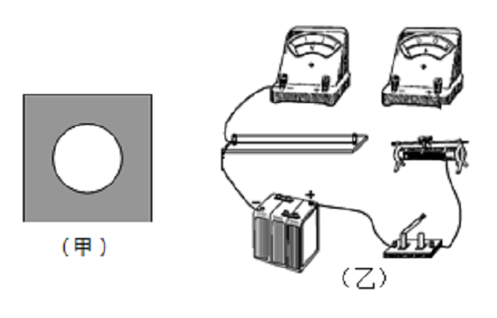
（1）要进一步精确测量金属管线样品的阻值，电流表应选 ，滑动变阻器应选 。（填代号字母）
（2）请将图（乙）的实际测量电路补充完整。
（3）已知金属管线样品材料的电阻率为，通过多次测量得出金属管线的电阻为R，金属管线的长度为L，外径边长为d，计算中空部分截面积的表达式为S= 。（用题中所给字母表示）

15．(14分) 如图所示，一个质量为m，电荷量+q的带电微粒（重力忽略不计），从静止开始经U1电压加速后，水平进入两平行金属板间的偏转电场中，金属板长L，两板间距d。微粒射出偏转电场时的偏转角θ=30°，接着进入一个方向垂直于纸面向里的匀强磁场区，求：
(1)微粒进入偏转电场时的速度v0 ；
(2)两金属板间的电压U2 ；
(3)若该匀强磁场的宽度为D，微粒刚好不从磁场右边射出，求该匀强磁场的磁感应强度B。
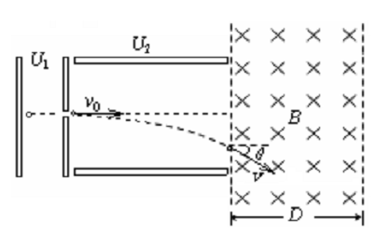
16．（16分）如图所示，高H=1.6m的赛台ABCDE固定于地面上，其上表面ABC光滑；质量M＝1kg、高h=0.8m、长L的小车Q紧靠赛台右侧CD面(不粘连)，放置于光滑水平地面上。质量m =1kg的小物块P从赛台顶点A由静止释放，经过B点的小曲面无损失机械能的滑上BC水平面，再滑上小车的左端。已知小物块与小车上表面的动摩擦因数μ=0.4，g取10m/s²。
(1)求小物块P滑上小车左端时的速度v_{１}；
(2)如果小物块没有从小车上滑脱，求小车最短长度L₀ ；
(3)若小车长L=1.2m，距离小车右端S处有与车面等高的竖直挡板，小车碰上挡板后立即停止不动，讨论小物块在小车上运动过程中，克服摩擦力做功W_{f}与S的关系。
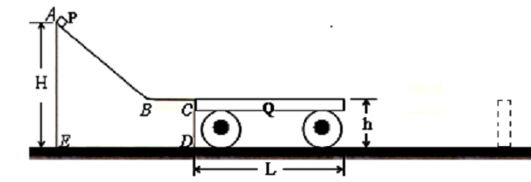
17．【物理-选修3-3】（15分）
（1）（5分）下列说法正确的是______________（选对1个给2分，选对2个给4分，选对3个给5分，每选错一个扣3分，最低得分为0分）
A．当分子间距离增大时，分子势能可能增大
B．热量不可能从低温物体传到高温物体
C．影响蒸发快慢以及影响人们对干爽与潮湿感受的因素是空气的绝对湿度
D．温度降低，物体内所有分子运动的速度不一定都变小
E．一定质量理想气体对外做功，内能不一定减少，但密度一定减小
（2）（10分）如图所示，竖直放置的圆柱形汽缸内有一不计质量的活塞，可在汽缸内作无摩擦滑动，活塞下方封闭一定质量的气体。已知活塞截面积为100 cm²，大气压强为1.0×10 ⁵Pa，汽缸内气体温度为27 ℃，试求：
(1)若保持温度不变，在活塞上放一重物，使汽缸内气体的体积减小一半，这
时气体的压强和所加重物的重力；
(2)在加压重物的情况下，要使汽缸内的气体恢复原来体积，应对气体加热，使温度升高到多少摄氏度。
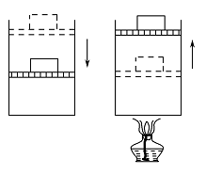
18．【物理-选修3-4】（15分）
（1）图甲为一列简谐横波在t=0.10s时的波形图，P是平衡位置在x=0.5m处的质点，Q是平衡位置在x=2.0m处的质点；图乙为质点Q的振动图象。下列说法正确的是（ ）
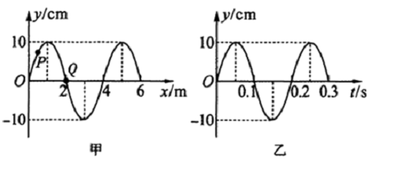
A．这列简谐波沿x轴正方向传播
B．波的传播速度为20m/s
C．从t=0到t=0.25s，波传播的距离为3m
D．从t=0.10s到t=0.15s，质点P通过的路程为10cm
E．t=0.15s时，质点P的加速度方向与y轴正方向相反
（2）如右图所示，一玻璃砖的截面为直角三角形ABC，其中∠A=60°，AB=9cm；现有两细束平行且相同的单色光a、b，分别从AC边上的D点、E点以45°角入射，且均能从AB边上的F点射出，已知AD=AF=3cm，求：
（1）玻璃砖的折射率
（2）D、E两点之间的距离
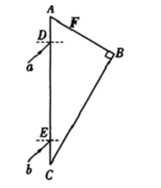

珠海市2017年9月高三摸底考试
物理参考答案和评分标准
一、选择题：本题包括12小题，共40分
题号 | 1 | 2 | 3 | 4 | 5 | 6 | 7 | 8 | 9 | 10 | 11 | 12
答案 | D | B | A | A | B | C | D | C | AC | BD | BC | BD

二、非选择题：共60分
13、（1）AD (2分) （2）x₂- x₁=x₃- x₂ (2分) 1.13m/s² (2分)

14、（1）A (2分) E (2分)
（2）如图 (3分) （分压式也可给分）
（3）$S=d^{2}−\frac{ρL}{R}$ (2分)
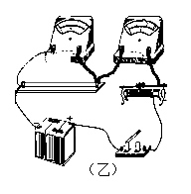
15．（14分）（4+4+6）
- 由带电粒子经U₁电压加速
${\text{qU}}_{1}=\frac{1}{2}{\text{mv}}_{0}$ ------------------(2分)
$v_{0}=\sqrt{\frac{2{\text{qU}}_{1}}{m}}$------------------(2分)
- 由带电粒子经U₂电压偏转，可知
$a=\frac{\text{Eq}}{m}=\frac{{\text{qU}}_{2}}{\text{md}}$ $t=\frac{L}{v_{0}}$ $\text{tan}{\text{30}}^{0}=\frac{\text{at}}{v_{0}}=\frac{\sqrt{3}}{3}$--------------(3分)
得 $U_{2}=\frac{2\sqrt{3}{\text{dU}}_{1}}{3L}$------------------(1分)
（说明：每条式子1分，可联立求解得分，此小题满分4分）
（3）即微粒和右边界相切时，该匀强磁场的磁感应强度为B₀，设粒子进入磁场速度为Vt，运动半径为R
$v_{t}=\frac{v_{0}}{\text{cos}{\text{30}}^{0}}$ ------------------(2分)
由几何关系得：R+Rsin30⁰=D ------------------(2分)
求得：$B_{0}=\frac{1}{D}\sqrt{\frac{6{\text{mU}}_{1}}{q}}$ ------------------(2分)
16．（16分）(4+6+6)
解：(1)小物块Ｐ从A滑到B点的过程中，根据机械能守恒定律，有：
$\text{mg}(H−h)=\frac{1}{2}\text{mv}$ -----------------------------------(2分)
$v=\sqrt{2g(H−h)}=\sqrt{2×\text{10}×(1\text{.}6−0\text{.}8)}m/s=4m/s$ （1分）
由题意可知小物块P滑上小车左端时的速度
v_{１}=4m/s ---------------------------(1分)
（说明：如果用牛顿定律与运动学公式解答也可，或者直接说明从Ａ滑到C点机械能守恒也可）
(2)解答一：小物块Ｐ在小车Q的上表面滑动的过程中， P、Q构成的系统所受合外力为零，动量守恒，取小车最短长度Ｌ₀时，小物块刚好在小车右端共速为v₂。
$\text{mv}=（m+M）v_{2}$------①(2分)
相对运动过程中系统的能量守恒，有：
$\frac{1}{2}\text{mv}=\frac{1}{2}（m+M）v+μ{\text{mgL}}_{0}$-------②(2分)
联立并代入已知数据解得：$v_{2}=2m/s$,
L₀ =1m---------------------(2分)
解答二：设小物块加速度为a1，小车加速度为a2, 共速时间为t
$a=\frac{μ\text{mg}}{m}=μg=4m/{s^{2}}$
$$a_{2}=\frac{μ\text{mg}}{M}=4m/{s^{2}}$$
$v_{1}−a_{1}t=a_{2}t$ 得t=0. 5S
$$x_{1}=\frac{1}{2}a_{2}t^{2}=0\text{.}5m$$
$$x_{2}=v_{1}t−\frac{1}{2}a_{1}t^{2}=1\text{.}5m$$
小车最短长$L_{0}=x_{2}−x_{1}=1m$
（说明：解答二与第三问相关，采用此解答共得9分）
(3) 小车长Ｌ=1.2m，说明小车与竖直挡板相撞前小物块不会滑脱小车，设共速时小车位移X₁，物块对地位移X₂，分别对小车和物块由动能定理可知
$μ{\text{mgx}}_{1}=\frac{1}{2}\text{Mv}$ -----------------------(1分)

$−μ{\text{mgx}}_{2}=\frac{1}{2}m(v_{2^{2}}−v)$ -----------------------(1分)
可得： $x_{1}=0\text{.}5m$ $x_{2}=1\text{.}5m$-------------(1分)
（说明：如果第二问已经用解答二求出位移，此问也得3分）
- 若S X₁ ，说明小车与挡板碰撞前小物块与小车已具有共同速度，且共速后一起匀速至挡板处，小物块将在小车上继续向右做初速度为v₂ = 2m/s 的匀减速运动，距离车尾位移为L₁ = L－L₀ = 0.2m，设减速到0位移为L₂，则
$μ{\text{mgL}}_{2}=\frac{1}{2}{\text{mv}}_{2^{2}}$
可得：L₂ =0.5m>L₁ 则小物块在车上飞出去 ---（1分）
$w_{f}=μ\text{mg}(x_{2}+L_{1})=6\text{.}8J$-----------------(1分)
- 若S< X₁，说明小车与挡板碰撞前小物块与小车还没有共速，小物块全程都受摩擦力作用，则
$w_{f}=μ\text{mg}(L+s)=(4\text{.}8+4s)J$----------(1分)
17．[物理——选修3－3]
（1）ADE（5分）
（2）解：(1)若保持温度不变，在活塞上放一重物，使汽缸内气体的体积减小一半，根据理想气体的等温变化有:
p₁V₁＝p₂V₂------------------------------------------------(2分)
其中p₁＝1×10⁵ Pa V₁＝V V₂＝
解得：p₂＝2×10⁵ Pa---------------------------------------(1分)
由p₂＝p₀＋----------------------------------------------(2分)
其中S＝100×10^{－4}m²＝10^{－2} m²
解得所加重物的重力G＝1 000 N-----------------------------(1分)
(2)在加压重物的情况下，保持汽缸内压强不变，要使汽缸内的气体恢复原来的体积，应对气体加热，已知p₃＝2×10⁵ Pa V₃＝V T₃＝t₃＋273K
根据理想气体状态方程＝----------------------------(2分)
解得T₃＝600 K--------------------------------------------(1分)
所以t₃＝T₃－273 ℃＝327 ℃--------------------------------(1分)

18．[物理——选修3－4]
（1）BCE（5分）
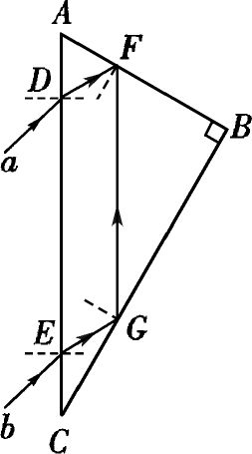
（2）解：（i）光路如图所示，由于AD＝AF，∠A＝60°，
则入射光a经AC边的折射角r＝30°，-------------------(2分)
折射率------------------------(2分)
（ii）设光在玻璃中发生全反射的临界角为C，
，------------------------------------(1分)
则C＝45°--------------------------------------------(1分)
由图可知，b光经AC边折射后，在BC边上的入射角为60°，此光线在G点发生全反射。
由几何知识可知，四边行DEGF是平行四边形，由于∠BFG＝60°，AF＝3cm，
则BF＝AB－AF ①---------------------------------(1分)
BF＝FGcos60° ②-----------------------------------(1分)
FG＝DE ③--------------------------------------(1分)
联立①②③式，解得DE＝12cm------------------------(1分)

欢迎访问“高中试卷网”——http://sj.fjjy.org

